Министерство науки и высшего образования Российской Федерации
Федеральное государственное бюджетное образовательное учреждение
высшего образования «Кубанский государственный университет»

Кафедра вычислительных технологий

ОТЧЕТ
о выполнении лабораторной работы № 9
по дисциплине «Конструирование алгоритмов и структур данных»

Выполнил: ст. гр. 26/2
Романов В.В.
Проверил: преподаватель
Городецкий Э.Р.

Краснодар
2022

Тема: “Базовый механизм наследования. Работа с матрицами”

Цель: изучить концепции наследования в ООП и его применение для организации работы с матрицами, освоить технологию перегрузки операторов.
Ход работы

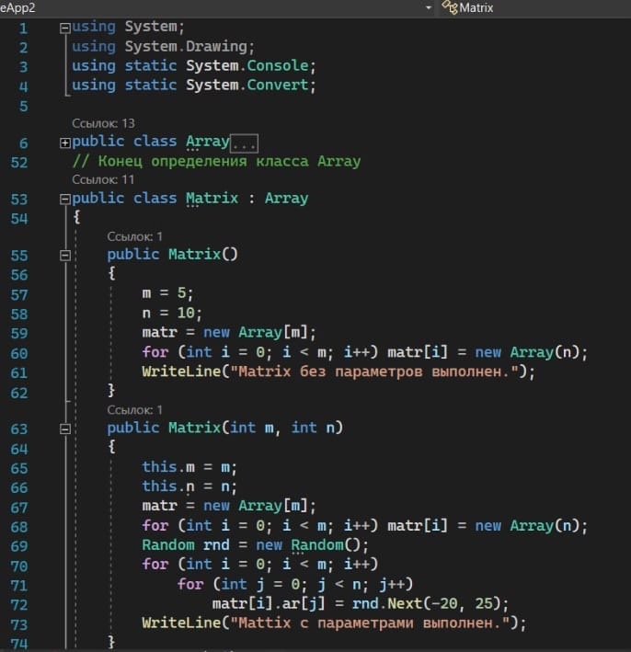
Рис.1 – код программы
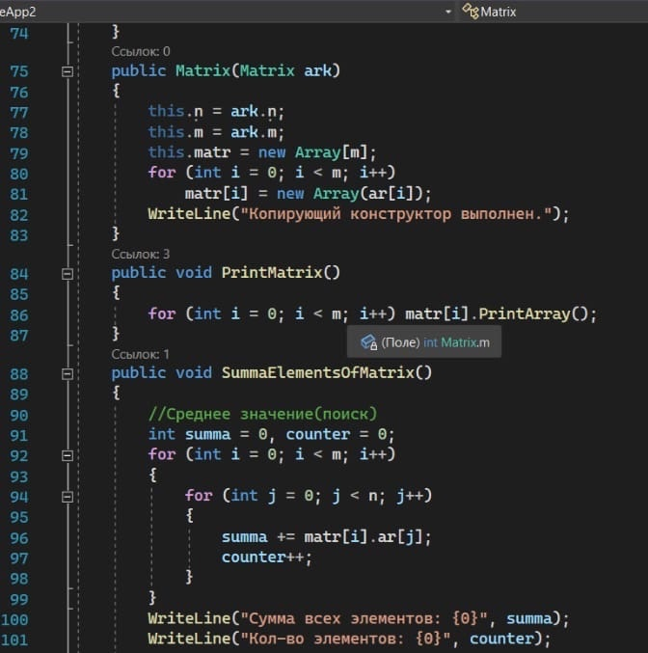
Рис.2 – код программы
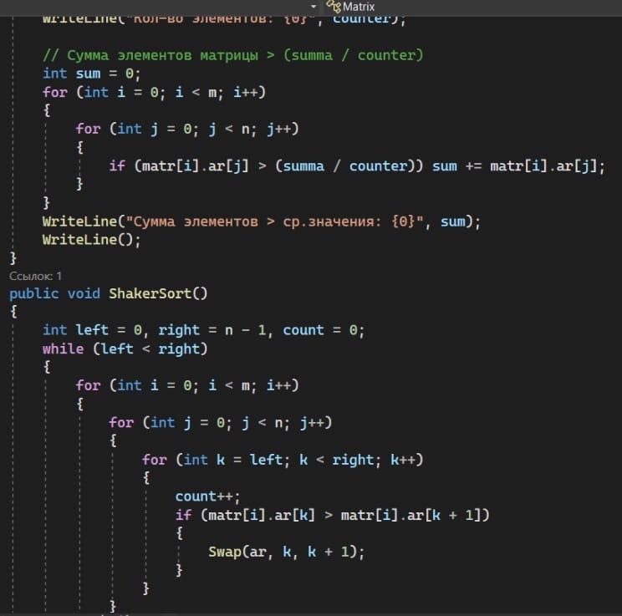
Рис.3 – код программы
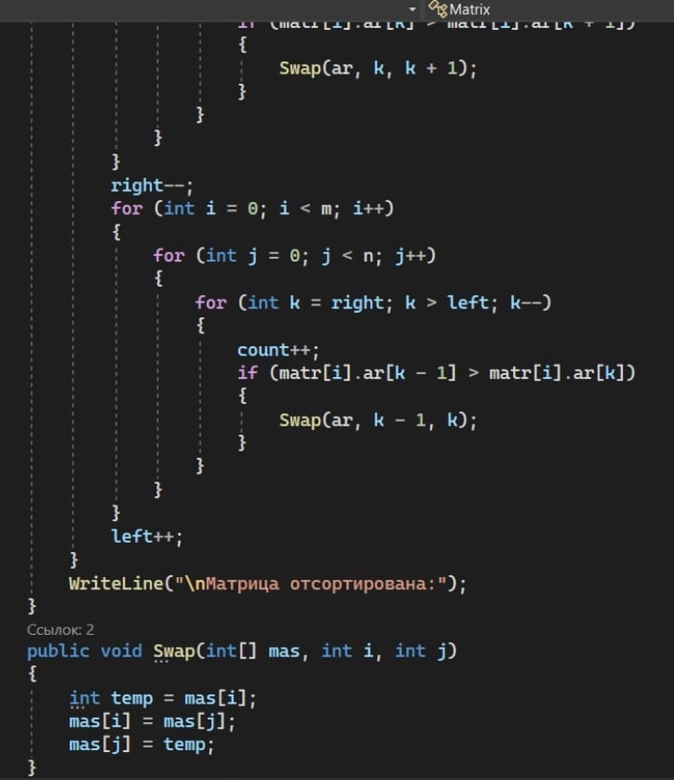
Рис.4 – код программы

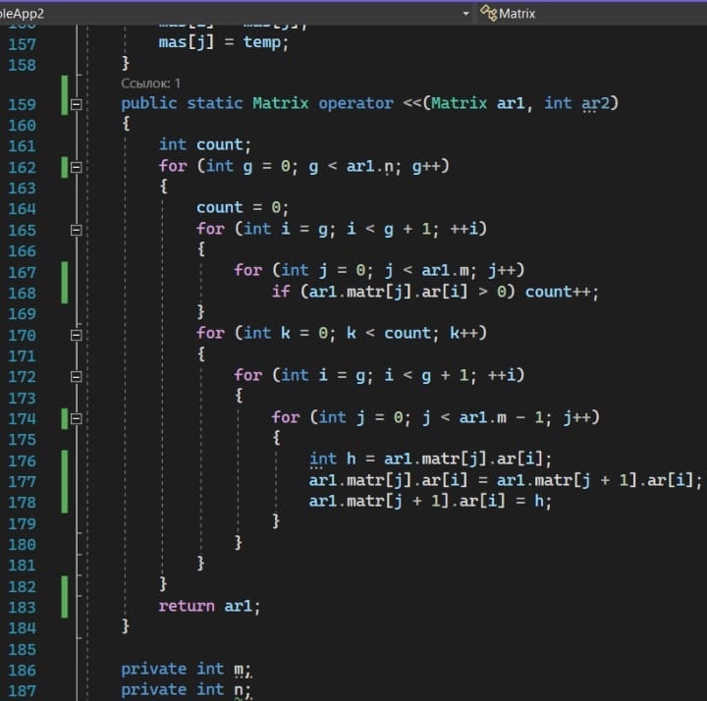
Рис.5 – код программы
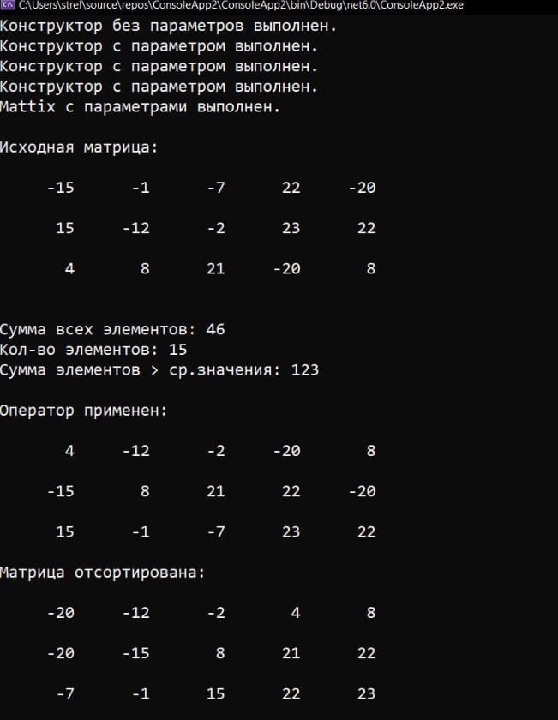
Рис.6 – результат тестирования программы

Блок-схема

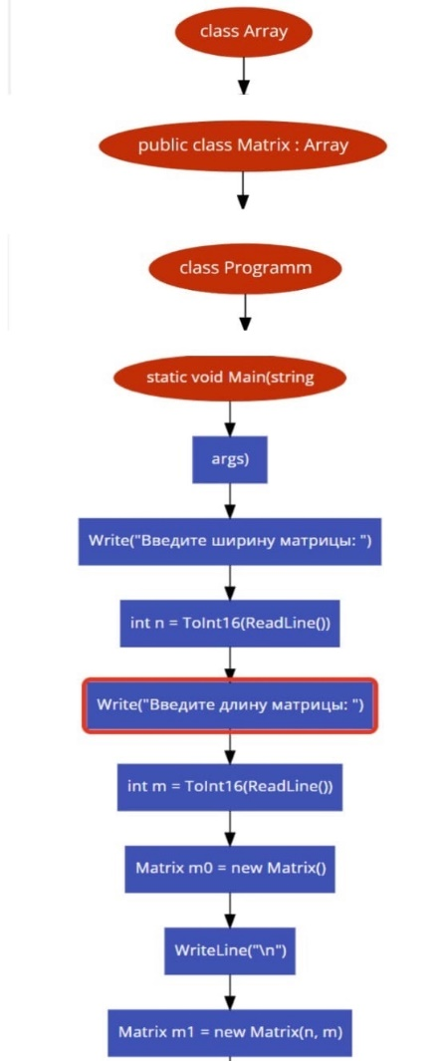
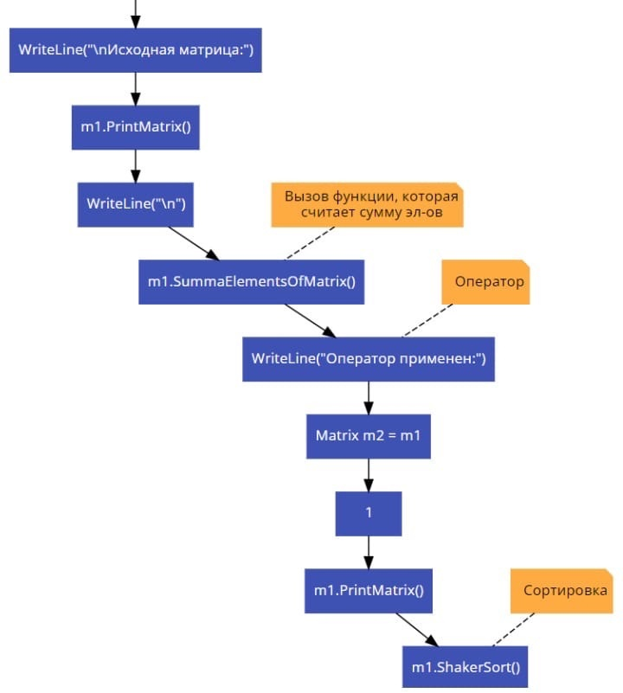

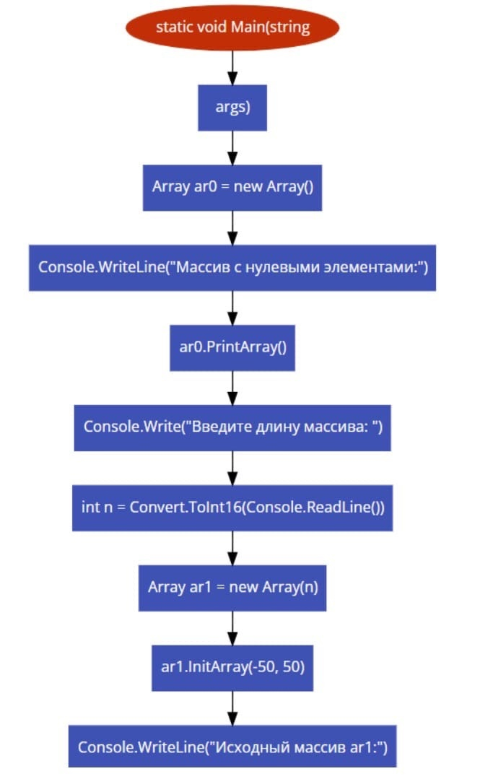
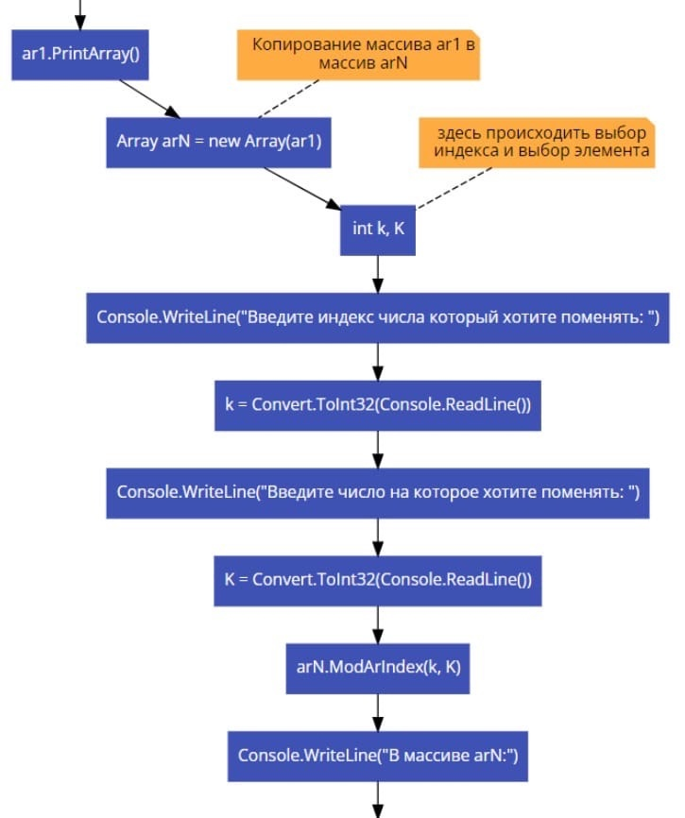
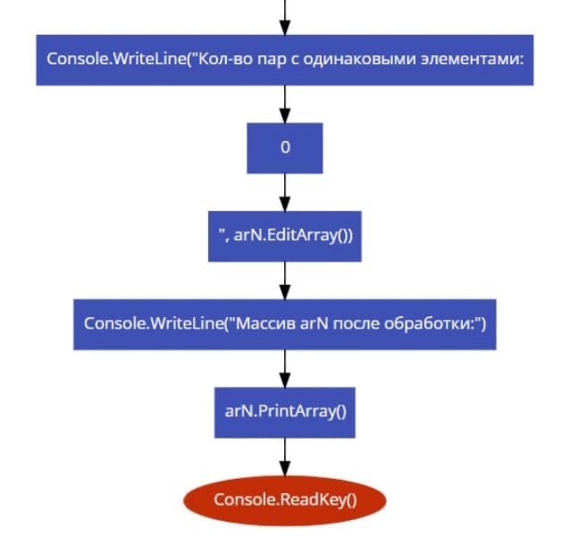

Вывод: изучил концепции наследования в ООП и его применение для организации работы с матрицами, а также освоил технологию перегрузки операторов.

